Resolución del Pleno del Instituto de Transparencia, Acceso a la Información Pública y Protección de Datos Personales del Estado de México y Municipios, con domicilio en Metepec, Estado de México, de fecha trece de diciembre dos mil veintitrés.

VISTO el expediente formado con motivo del Recurso Revisión 05397/INFOEM/IP/RR/2023, promovido por el C. XXXXXXX XXXXXXXXX XXXXXXX, a quien en lo sucesivo se denominará EL RECURRENTE, en contra de la respuesta emitida por el Ayuntamiento de Toluca, que en lo sucesivo se denominará EL SUJETO OBLIGADO, se procede a dictar la presente resolución con base en lo siguiente:

RESULTANDO

I. De la Solicitud de Información
El trece de agosto de dos mil veintitrés, EL RECURRENTE presentó a través del Sistema de Acceso a la Información Mexiquense, que en lo subsecuente se denominará EL SAIMEX ante EL SUJETO OBLIGADO, la solicitud de acceso a la información pública, a la que se le asignó el número de expediente 02761/TOLUCA/IP/2023, mediante la cual requirió lo siguiente:

“Requiero la siguiente información: El Currículum Vitae de la Sexta Regidora Mariela Mora. Las comisiones a las que pertenece dentro del Cabildo. Los planes de trabajo tanto de su regiduría como de las comisiones a las que pertenece. La plantilla de personal total de su regiduria con actividades que desempeña cada integrante..” (Sic)

MODALIDAD DE ENTREGA: Vía SAIMEX.

II. Turno de la solicitud de información.
En cumplimiento al artículo 162 de la Ley de Transparencia y Acceso a la Información Pública del Estado de México y Municipios, el catorce de agosto, la Titular de la Unidad de Transparencia del Sujeto Obligado, turnó el requerimiento de información a los servidores públicos habilitados que estimó pertinente, a fin de colmar la solicitud de acceso a la información; tal y como, se aprecia en la siguiente imagen:

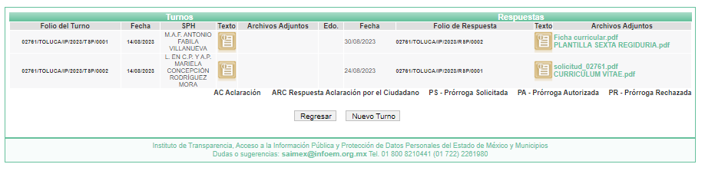

III. Respuesta del Sujeto obligado
Del expediente electrónico conformado en el SAIMEX, del Recurso de Revisión materia del presente estudio, se advierte que el cuatro de septiembre, EL SUJETO OBLIGADO dio respuesta a la solicitud de información pública en los siguientes términos:

“En respuesta a la solicitud recibida, nos permitimos hacer de su conocimiento que con fundamento en el artículo 53, Fracciones: II, V y VI de la Ley de Transparencia y Acceso a la Información Pública del Estado de México y Municipios, le contestamos que:
En atención a la solicitud con folio 02761/TOLUCA/IP/2023, me permito adjuntar al presente la respuesta correspondiente y anexo. Sin más por el momento, reciba un saludo.

ATENTAMENTE
Lic. Norma Sofía Pérez Martínez” (Sic)

A esto se advierte que EL SUJETO OBLIGADO adjuntó a su respuesta los siguientes archivos electrónicos, mediante el cual informa de manera substancial lo siguiente:

- Ficha curricular.pdf: consta de una foja, relativa a la ficha curricular de la Sexta Regidora, la C. Mariela Concepción Rodríguez Mora;
- PLANTILLA SEXTA REGIDURIA.pdf: consta de una foja, relativa a la plantilla laboral de la sexta regiduría;
- Respuesta 2761.pdf: consta del oficio de respuesta emitido por la Titular de la Unidad de Transparencia, mediante el cual informa que es la Dirección General de Administración y Servidor Público Habilitado, quien informa que se encuentra en los archivos del Departamento de Administración de Personal y Nomina, referente al curriculum vitae de la sexta regidora y la plantilla del personal, por su parte la Sexta Regiduría, Servidora Pública Habilitada, informa las Comisiones Edilicias que preside, asimismo manifiesta que las actividades realizadas por el personal adscrito a dicha Regiduría, y referente a los planes de trabajo, realizó una búsqueda exhaustiva y razonable sin embargo no fueron localizados ya que no han sido generados, poseídos y/o administrados.

IV. Del Recurso Revisión
Inconforme con la respuesta, el cinco de septiembre, EL RECURRENTE interpuso el Recurso Revisión sujeto del presente estudio, el cual fue registrado en EL SAIMEX, y se le asignó el número de expediente 05397/INFOEM/IP/RR/2023, en el que señaló lo siguiente:

Acto impugnado:
“La entrega de la información carece de sustento al no haber oficios de los servidores públicos habilitados.” (Sic).

Razones o motivos de inconformidad:
“La respuesta de la solicitud incluye la información que según el area de administración y de la regiduria le hicieron llegar a la titular de la unidad de transparencia, sin embargo no se acompaña de escrito en donde conste que dicha información fue entregada por las áreas descritas, aunado a que la respuesta de la solicitud no se encuentra firmada por qué la respuesta no cumple con los requisitos adeministrativis de una documento oficial.” (Sic).

V. Del turno del Recurso Revisión
El cinco de septiembre, el Recurso que se trata se envió electrónicamente al Instituto de Transparencia, Acceso a la Información Pública y Protección de Datos Personales del Estado de México y Municipios; por lo que, con fundamento en el artículo 185, fracción I de la Ley de Transparencia local, se turnó mediante EL SAIMEX, a la Comisionada Sharon Cristina Morales Martínez a efecto de decretar su admisión o desechamiento.

a) Admisión del Recurso Revisión
De las constancias del expediente electrónico del SAIMEX, se advierte que el once de septiembre, se acordó la admisión a trámite del Recurso Revisión que nos ocupa; así como la integración del expediente respectivo, mismo que se puso a disposición de las partes, para que en un plazo máximo de siete días hábiles conforme a lo dispuesto por el artículo 185 de la Ley de Transparencia local; EL RECURRENTE manifestara lo que a su derecho conviniera, a efecto de presentar pruebas o alegatos y, en su caso, EL SUJETO OBLIGADO rindiera su correspondiente Informe Justificado.

b) Manifestaciones
De acuerdo con las constancias digitales que obran en EL SAIMEX se desprende que conforme a lo dispuesto en el artículo 185 de la Ley de Transparencia local, dentro del término legalmente concedido al RECURRENTE, éste no realizó manifestación alguna, ni presentó pruebas o alegatos, por su parte EL SUJETO OBLIGADO rindió su Informe Justificado, el veinte de septiembre, tal y como se aprecia en la siguiente imagen:

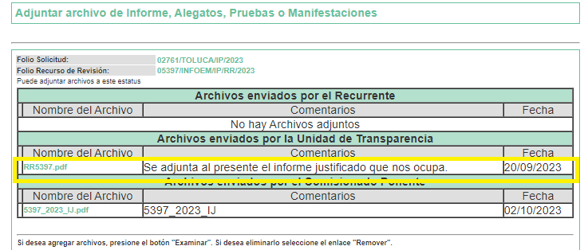
Mismo que fue puesto a la vista del recurrente el dos de octubre, mediante el cual el Sujeto Obligado, adjunta lo siguiente:

- RR5397.pdf: consta del oficio 2010A4000/UT/RR/0690/2023, signado por la Titular de la Unidad de Transparencia, precisa que en aras de salvaguardar el derecho de acceso a la información pública que tiene cada persona, solicitó de la información a los Servidores Públicos Habilitados compententes, por lo que ratifica todas y cada una de sus partes, la respuesta de inicio, teniendo por atendida la solicitud en merito en tiempo y forma.

c) De la ampliación
El diecinueve de octubre, se notificó el acuerdo de ampliación del plazo para resolver el presente Recurso de Revisión, previsto en el artículo 181, tercer párrafo de la Ley de Transparencia y Acceso a la Información Pública del Estado de México y Municipios.

Este organismo garante no pasa por alto justificar, que el plazo para emitir resolución en el presente asunto encuentra justificación en el alto número de recursos de revisión recibidos dentro del primer semestre del año dos mil veintidós, que, en comparación con los recibidos el año pasado dentro del mismo periodo, se ha incrementado aproximadamente un 400%, circunstancia atípica que ha rebasado las capacidades técnicas y humanas del personal encargado de la proyección de las resoluciones a dichos medios de impugnación.

Por ello, es menester precisar que si bien se ha excedido el plazo para resolver el presente medio de impugnación, de conformidad con la ley de la materia, el plazo para emitir resolución se encuentra justificado en los elementos para medir su razonabilidad de asuntos conforme a los parámetros establecidos por diversos órganos jurisdiccionales federales, aplicables también en procedimientos análogos, como el que nos ocupa.

Así, en términos de lo que establecen los artículos 8.1 y 25 de la Convención Americana sobre Derechos Humanos, los recursos deben ser sencillos y resolverse en el menor tiempo posible, tomando en consideración la dilación total del procedimiento; esto es, en un plazo razonable.

En ese sentido, el legislador fijó los términos procesales en las leyes, de manera general, sin que pudiera prever la variada gama de casos que son resueltos por los órganos jurisdiccionales o cuasi jurisdiccionales, tanto por la complejidad de los hechos, como por el número de casos que conocen.
Por ello, excepcionalmente, si un asunto es resuelto con posterioridad a los plazos señalados por la norma debe analizarse la razonabilidad del tiempo necesario para su resolución, atentos a los siguientes criterios:

- Complejidad del asunto: La complejidad de la prueba, la pluralidad de sujetos procesales, el tiempo transcurrido, las características y contexto del recurso.
- Actividad Procesal del interesado: Acciones u omisiones del interesado.
- Conducta de la Autoridad: Las Acciones u omisiones realizadas en el procedimiento. Así como si la autoridad actuó con la debida diligencia.
- La afectación generada en la situación jurídica de la persona involucrada en el proceso: Violación a sus derechos humanos.

De modo que, cuando se trate de un asunto excepcional, por alguna o todas las características mencionadas o bien, cuando el ingreso de asuntos al órgano jurisdiccional o cuasi jurisdiccional respectivo supere notoriamente al que podría considerarse normal, debe concluirse que es una excluyente de responsabilidad en relación con la actuación del funcionario, como ha acontecido en el caso que nos ocupa.

Argumento que encuentra sustento en la jurisprudencia P./J. 32/92 emitida por el Pleno de la Suprema Corte de Justicia de la Nación de rubro “TÉRMINOS PROCESALES. PARA DETERMINAR SI UN FUNCIONARIO JUDICIAL ACTUÓ INDEBIDAMENTE POR NO RESPETARLOS SE DEBE ATENDER AL PRESUPUESTO QUE CONSIDERÓ EL LEGISLADOR AL FIJARLOS Y LAS CARACTERÍSTICAS DEL CASO.”, visible en la Gaceta del Seminario Judicial de la Federación con el registro digital 205635.
Razones por las cuales cabe concluir que, la resolución al recurso de revisión se solventa hasta esta fecha, debido a que existe una excesiva carga de trabajo en desproporción a la capacidad de los recursos materiales y humanos con que cuenta este Instituto para atender la enorme demanda de usuarios que acuden para que se les garantice su Derecho de acceso a la información Pública y Protección de Datos Personales, aunado a la complejidad de los hechos a los que se refieren, así como al volumen del expediente, la extensión de los escritos y pruebas aportadas y desahogadas por las partes; lo que impide la tramitación de los recursos dentro de los términos legales previamente establecidos por la Ley, por tratarse de causas de fuerza mayor.

Al respecto, también son de considerar los criterios sostenidos por el Cuarto Tribunal Colegiado en Materia Administrativa del Primer Circuito, cuyos rubros y datos de identificación son los siguientes:

“PLAZO RAZONABLE PARA RESOLVER. DIMENSIÓN Y EFECTOS DE ESTE CONCEPTO CUANDO SE ADUCE EXCESIVA CARGA DE TRABAJO.” consultable en el Seminario Judicial de la Federación y su gaceta, con el registro digital 2002351.

“PLAZO RAZONABLE PARA RESOLVER. CONCEPTO Y ELEMENTOS QUE LO INTEGRAN A LA LUZ DEL DERECHO INTERNACIONAL DE LOS DERECHOS HUMANOS.”, visible en el Seminario Judicial de la Federación y su gaceta, con el registro digital 2002350.

Por ello, este organismo garante comprometido con la tutela de los derechos humanos confiados señala que este exceso del plazo legal para resolver el presente asunto, resulta de carácter excepcional.

d) Cierre de Instrucción
Una vez analizado el estado procesal que guarda el expediente, el doce de diciembre, la Comisionada Sharon Cristina Morales Martínez acordó el cierre de instrucción; así como, la remisión de este a efecto de ser resuelto, de conformidad con lo establecido en el artículo 185 fracciones VI y VIII de la Ley de Transparencia local; y,

CONSIDERANDO

PRIMERO. Competencia.
Este Instituto de Transparencia, Acceso a la Información Pública y Protección de Datos Personales del Estado de México y Municipios, es competente para conocer y resolver el presente Recurso Revisión, conforme a lo dispuesto en los artículos 6, Apartado A de la Constitución Política de los Estados Unidos Mexicanos; 5, párrafos trigésimo segundo, trigésimo tercero y trigésimo cuarto, fracciones IV y V de la Constitución Política del Estado Libre y Soberano de México; ordinal 2, fracción II, 13, 29, 36, fracciones I y II, 176, 178, 179, 181 párrafo tercero y 185 de la Ley de Transparencia local; y 9, fracciones I y XXIII, 11 del Reglamento Interior del Instituto de Transparencia, Acceso a la Información Pública y Protección de Datos Personales del Estado de México y Municipios.

SEGUNDO. Interés.
El Recurso Revisión fue interpuesto por parte legítima, en atención a que se presentó por EL RECURRENTE, quien es la misma persona que formuló la solicitud de acceso a la Información Pública al SUJETO OBLIGADO, pues para ello, es necesario que el particular ingrese al SAIMEX mediante la utilización de su clave de usuario y contraseña.

TERCERO. Oportunidad.
El Recurso de Revisión fue interpuesto dentro del plazo de quince días hábiles, contados a partir del día siguiente al que EL RECURRENTE tuvo conocimiento de las respuestas impugnadas; tal y como, lo prevé el artículo 178 de la Ley de Transparencia y Acceso a la Información Pública del Estado de México y Municipios, que establece:

“Artículo 178. El solicitante podrá interponer, por sí mismo o a través de su representante, de manera directa o por medios electrónicos, Recurso de Revisión ante el Instituto o ante la Unidad de Transparencia que haya conocido de la solicitud dentro de los quince días hábiles, siguientes a la fecha de la notificación de la respuesta.

A falta de respuesta del sujeto obligado, dentro de los plazos establecidos en esta Ley, a una solicitud de acceso a la información pública, el recurso podrá ser interpuesto en cualquier momento, acompañado con el documento que pruebe la fecha en que presentó la solicitud.

En el caso de que se interponga ante la Unidad de Transparencia, ésta deberá remitir el Recurso de Revisión al Instituto a más tardar al día siguiente de haberlo recibido.”

En esa tesitura, atendiendo a que EL SUJETO OBLIGADO notificó la respuesta a la solicitud de acceso a la información pública el cuatro de septiembre, así el plazo de quince días hábiles que el artículo 178 de la Ley de la materia otorga a EL RECURRENTE para presentar el respectivo Recurso de Revisión, transcurrió del cinco al veinticinco de septiembre, sin contemplar en el cómputo los sábados y domingos, considerados como días inhábiles, en términos del artículo 3, fracción X de la Ley de Transparencia y Acceso a la Información Pública del Estado de México y Municipios.

En ese tenor, si el Recurso de Revisión que nos ocupa, se presentó el día cinco de septiembre, este se encuentra dentro de los márgenes temporales previstos en el citado precepto legal y, por tanto, se considera oportuno.

CUARTO. Procedibilidad.
Del análisis efectuado se advierte que resulta procedente la interposición del recurso y se concluye la acreditación plena de todos y cada uno de los elementos formales exigidos por el artículo 180 de la Ley de Transparencia y Acceso a la Información Pública del Estado de México y Municipios, que a la letra señala:

“Artículo 180. El recurso de revisión contendrá:
I. El sujeto obligado ante la cual se presentó la solicitud;
II. El nombre del solicitante que recurre o de su representante y, en su caso, del tercero interesado, así como la dirección o medio que señale para recibir notificaciones;
III. El número de folio de respuesta de la solicitud de acceso;
IV. La fecha en que fue notificada la respuesta al solicitante o tuvo conocimiento del acto reclamado, o de presentación de la solicitud, en caso de falta de respuesta;
V. El acto que se recurre;
VI. Las razones o motivos de inconformidad;
VII. La copia de la respuesta que se impugna y, en su caso, de la notificación correspondiente, en el caso de respuesta de la solicitud; y
VIII. Firma del recurrente, en su caso, cuando se presente por escrito, requisito sin el cual se dará trámite al recurso.
Adicionalmente, se podrán anexar las pruebas y demás elementos que considere procedentes someter a juicio del Instituto.
En ningún caso será necesario que el particular ratifique el recurso de revisión interpuesto.
En caso de que el recurso se interponga de manera electrónica no será indispensable que contengan los requisitos establecidos en las fracciones II, IV, VII y VIII.”
(Énfasis añadido)

QUINTO. Estudio y resolución del asunto.
Una vez determinada la vía sobre la que versará el presente recurso, y previa revisión del expediente electrónico formado en EL SAIMEX con motivo de la solicitud de información y del recurso a que da origen, es de señalar que el análisis del presente, se basará en el contenido íntegro de las actuaciones que obran en el expediente electrónico, para así estar en posibilidad de dictar el fallo correspondiente conforme a derecho, tomando en consideración los elementos aportados por las partes y respetando en todo momento al principio de máxima publicidad consagrado en la Constitución Política de los Estados Unidos Mexicanos, Constitución Política del Estado Libre y Soberano de México y demás leyes aplicables en la materia; así como, en los Tratados Internacionales en los que el Estado Mexicano sea parte, en concordancia con el párrafo tercero del artículo 1 de la Constitución Política de los Estados Unidos Mexicanos y los numerales 8 y 9 de la Ley de Transparencia local.

Primero, es importante señalar que EL SUJETO OBLIGADO es competente para generar, recopilar, administrar, manejar, procesar, archivar, corregir o poseer la información solicitada, derivado de que éste ha asumido la misma, ya que en respuesta entregó la información requerida por el particular.

Por lo que, el hecho de que EL SUJETO OBLIGADO haya asumido contar con la información pública solicitada, aceptó que es información que genera, recopila, administra, maneja, procesa, archiva o corrige, en el ejercicio de sus funciones de derecho público, motivo por el cual se actualiza el supuesto jurídico, previsto en el artículo 12 de la Ley de Transparencia y Acceso a la Información Pública del Estado de México y Municipios, que a la letra señala:

“Artículo 12. Quienes generen, recopilen, administren, manejen, procesen, archiven o conserven información pública serán responsables de la misma en los términos de las disposiciones jurídicas aplicables.

Los sujetos obligados sólo proporcionarán la información pública que se les requiera y que obre en sus archivos y en el estado en que ésta se encuentre. La obligación de proporcionar información no comprende el procesamiento de la misma, ni el presentarla conforme al interés del solicitante; no estarán obligados a generarla, resumirla, efectuar cálculos o practicar investigaciones.”

En atención a lo anterior, el estudio de la naturaleza jurídica de la información pública solicitada, tiene por objeto determinar si EL SUJETO OBLIGADO la genera, recopila, administra, maneja, procesa, archiva o corrige; sin embargo, en aquellos casos en que éste la asume, a nada práctico nos conduciría su estudio, ya que como se observa de la respuesta vertida por EL SUJETO OBLIGADO, dicha información, fue admitida por el mismo; actualizándose el supuesto artículo 12 de la Ley de la materia, anteriormente referido.

Una vez precisado lo anterior, se procede a realizar el análisis de la respuesta del SUJETO OBLIGADO a fin de determinar si cumple con los requisitos del derecho de Acceso a la Información Pública, por lo que en primer término debemos recordar que EL RECURRENTE en el ejercicio de su derecho de Acceso a la Información solicitó lo siguiente:

- El Currículum Vitae de la Sexta Regidora Mariela Mora.
- Las comisiones a las que pertenece dentro del Cabildo.
- Los planes de trabajo tanto de su regiduría como de las comisiones a las que pertenece.
- La plantilla de personal total de su regiduría con actividades que desempeña cada integrante.

A esto se advierte que EL SUJETO OBLIGADO adjuntó a su respuesta los siguientes archivos electrónicos, mediante el cual informa de manera substancial lo siguiente:

- Ficha curricular.pdf: consta de una foja, relativa a la ficha curricular de la Sexta Regidora, la C. Mariela Concepción Rodríguez Mora;
- PLANTILLA SEXTA REGIDURIA.pdf: consta de una foja, relativa a la plantilla laboral de la sexta regiduría;
- Respuesta 2761.pdf: consta del oficio de respuesta emitido por la Titular de la Unidad de Transparencia, mediante el cual informa que es la Dirección General de Administración y Servidor Público Habilitado, quien informa que se encuentra en los archivos del Departamento de Administración de Personal y Nomina, referente al curriculum vitae de la sexta regidora y la plantilla del personal, por su parte la Sexta Regiduría, Servidora Pública Habilitada, informa las Comisiones Edilicias que preside, asimismo manifiesta que las actividades realizadas por el personal adscrito a dicha Regiduría, y referente a los planes de trabajo, realizó una búsqueda exhaustiva y razonable sin embargo no fueron localizados ya que no han sido generados, poseídos y/o administrados.

Inconforme con la respuesta rendida por EL SUJETO OBLIGADO, EL RECURRENTE interpuso recurso de revisión, manifestando lo siguiente:
Acto Impugnado:
“La entrega de la información carece de sustento al no haber oficios de los servidores públicos habilitados.” (Sic)
Razones o Motivos de Inconformidad:
“La respuesta de la solicitud incluye la información que según el area de administración y de la regiduria le hicieron llegar a la titular de la unidad de transparencia, sin embargo no se acompaña de escrito en donde conste que dicha información fue entregada por las áreas descritas, aunado a que la respuesta de la solicitud no se encuentra firmada por qué la respuesta no cumple con los requisitos adeministrativis de una documento oficial.” (Sic)
Bajo estas líneas argumentativas, de una interpretación literal y gramatical a los motivos de inconformidad aducidos por el particular se advierte únicamente en que se adolece de que EL SUJETO OBLIGADO no adjunto los oficios de respuesta emitidos por los Servidores Públicos Habilitados.

Asimismo, es importante señalar que EL RECURRENTE no realizó manifestaciones, alegatos o pruebas y por su parte EL SUJETO OBLIGADO rindió su Informe Justificado, en el término establecido en el numeral 185, fracción II de la Ley de Transparencia local, ratificando su respuesta primigenia.

Es así, que este Órgano Garante, procedió al análisis de la respuesta emitida por la Titular de la Unidad de Transparencia, misma que señala que lo solicitado fue turnado a las áreas competentes y son dichas áreas quienes se pronuncian, tal y como se advierte en el oficio de respuesta, para mayor referencia se inserta la siguiente imagen:

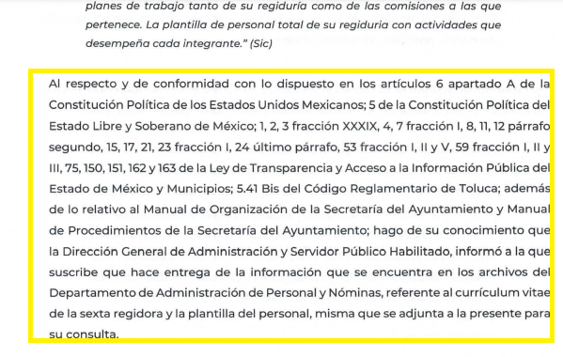

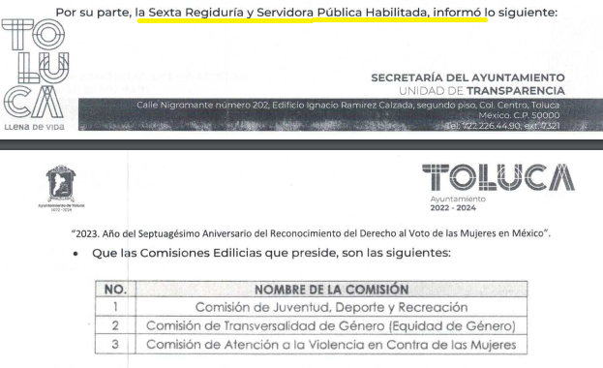

Por lo que, se colige que, la Titular de la Unidad de Transparencia informó a EL RECURRENTE, las áreas competentes a las que se había turnado así como las mismas que se pronunciaron, por lo que se entiende que la atención al derecho de acceso a información pública se ejecutó de manera completa.

Ahora bien, es necesario precisar que EL RECURRENTE al momento de interponer el presente recurso de revisión, amplió en parte su solicitud de información, ya que requirió nuevos elementos en relación con su solicitud inicial.

Por tales razones, este Instituto no puede manifestarse al respecto, ya que se trata de una petición adicional o plus petitio; esto es, una nueva solicitud de información hecha por la recurrente. Sirve de apoyo el criterio 01/17 emitido por el INAI, el cual señala:

“Es improcedente ampliar las solicitudes de acceso a información, a través de la interposición del recurso de revisión. En términos de los artículos 155, fracción VII de la Ley General de Transparencia y Acceso a la Información Pública, y 161, fracción VII de la Ley Federal de Transparencia y Acceso a la Información Pública, en aquellos casos en que los recurrentes, mediante su recurso de revisión, amplíen los alcances de la solicitud de información inicial, los nuevos contenidos no podrán constituir materia del procedimiento a sustanciarse por el Instituto Nacional de Transparencia, Acceso a la Información y Protección de Datos Personales; actualizándose la hipótesis de improcedencia respectiva.“

Ante tales consideraciones, es de señalarse que EL RECURRENTE, si bien impugnó la respuesta del SUJETO OBLIGADO; también lo es que peticionó información adicional, respecto de la cual esta Ponencia no hará ningún pronunciamiento al constituir una petición adicional o plus petito, dejando a salvo los derechos del RECURRENTE para que en caso de considerarlo así formule una nueva solicitud de información.

En consecuencia, EL SUJETO OBLIGADO no se encontraba en condiciones de proporcionar información antes señalada; en razón de que la información solicitada en los motivos de inconformidad no fue requerida en la solicitud de información primigenia, resultando injustificado examinar tales argumentos pues éstos no fueron del conocimiento del Sujeto Obligado inicialmente, por lo que este no tuvo la oportunidad legal de analizarla ni de pronunciarse sobre la misma.

Siendo además importante señalar que, dicha respuesta fue turnada al Servidor Público Habilitado correspondiente; situación, que se advierte de las constancias que obran en el expediente electrónico del Sistema de Acceso a la Información Mexiquense (SAIMEX) y, específicamente en el apartado de Requerimientos, donde se aprecia que la solicitud de información fue turnada de la siguiente manera:

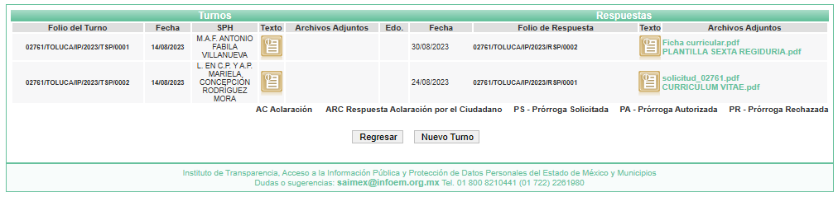

Lo anterior, se advierte que el Titular de la Unidad de Transparencia turnó a los servidores públicos habilitados siguiente:
- M.A.F. Antonio Fabila Villanueva, Director General de Administración
- L. EN C.P. Y A.P. Mariela Concepción Rodríguez Mora, Sexta Regidora

De este modo, se señala que en un primer término, el Titular de la Unidad de Transparencia procedió a turnar la solicitud de información a la área involucrada, esto es, a la Directora General de Administración del Ayuntamiento de Toluca, tal y como se desglosa de en la página de Información Pública de Oficio Mexiquense (IPOMEX) del SUJETO OBLIGADO, en la fracción VII, “Directorio de Servidores Públicos”.
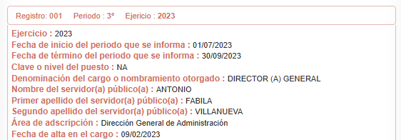

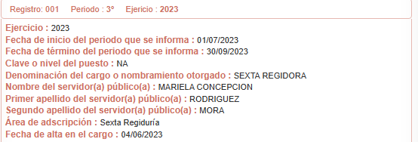

Aunado a lo anterior, es necesario precisar que las respuestas otorgadas mediante EL SAIMEX, tienen plena validez sin necesidad de que contengan firma del Servidor Público que la emite o cualquier tipo de sello o membrete de la Dependencia, al ser dicha acción de respuesta un acto administrativo realizado por un Servidor Público en ejercicio de sus funciones de derecho público.

Lo anterior encuentra sustento en el Criterio 7/09 del Pleno del Instituto Federal de Acceso a la Información y Protección de Datos, ahora Instituto Nacional de Transparencia, Acceso a la Información y Protección de Datos Personales, que literalmente establece:

“Los documentos sin firma o membrete emitidos y/o notificados por las Unidades de Enlace de las dependencias o entidades son válidos en el ámbito de la Ley Federal de Transparencia y Acceso a la Información Pública Gubernamental cuando se proporcionan a través del sistema Infomex. La validez de las respuestas de las dependencias y entidades es intrínseca al uso del sistema Infomex, ya que al presentar el particular su solicitud por este medio electrónico, acepta que se le hagan las notificaciones por el mismo sistema, lo que incluye la respuesta. Lo anterior, de conformidad con lo señalado en el artículo 68, antepenúltimo párrafo del Reglamento de la Ley Federal de Transparencia y Acceso a la Información Pública Gubernamental, el cual establece que cuando el particular presente su solicitud de información por medios electrónicos a través del sistema que establezca el Instituto, se entenderá que acepta que las notificaciones, incluyendo la respuesta, le sean efectuadas por dicho sistema. Asimismo, la Ley Federal de Transparencia y Acceso a la Información Pública Gubernamental y demás marco normativo aplicable no establece la obligación de que las dependencias y entidades, al dar respuesta a una solicitud de acceso, deban emitirlas en papel membretado o firmado por servidor público alguno, toda vez que dicha respuesta se entiende emitida y/o notificada por la Unidad de Enlace de la dependencia o entidad a la que el particular remitió su solicitud. Lo anterior, tiene fundamento en el artículo 41 de la Ley Federal de Transparencia y Acceso a la Información Pública Gubernamental.”

Adicionalmente, es de destacar que este Órgano Garante no está facultado para manifestarse sobre la veracidad de la información proporcionada.

Sirve de sustento a lo anterior, el criterio 31/10 emitido por el entonces Instituto Federal de Acceso a la Información y Protección de Datos, ahora Instituto Nacional de Acceso a la Información y Protección de Datos, el cual refiere:

“El Instituto Federal de Acceso a la Información y Protección de Datos no cuenta con facultades para pronunciarse respecto de la veracidad de los documentos proporcionados por los sujetos obligados. El Instituto Federal de Acceso a la Información y Protección de Datos es un órgano de la Administración Pública Federal con autonomía operativa, presupuestaria y de decisión, encargado de promover y difundir el ejercicio del derecho de acceso a la información; resolver sobre la negativa de las solicitudes de acceso a la información; y proteger los datos personales en poder de las dependencias y entidades. Sin embargo, no está facultado para pronunciarse sobre la veracidad de la información proporcionada por las autoridades en respuesta a las solicitudes de información que les presentan los particulares, en virtud de que en los artículos 49 y 50 de la Ley Federal de Transparencia y Acceso a la Información Pública Gubernamental no se prevé una causal que permita al Instituto Federal de Acceso a la Información y Protección de Datos conocer, vía recurso revisión, al respecto.” (sic)

Por lo anteriormente expuesto, se considera que las razones o motivos de inconformidad planteadas por EL RECURRENTE, resultan infundadas; en consecuencia este Órgano Garante determina CONFIRMAR la respuesta otorgada por el SUJETO OBLIGADO.

Así, con fundamento en lo prescrito en los artículos 5 párrafos trigésimo segundo, trigésimo tercero y trigésimo cuarto, fracciones IV y V de la Constitución Política del Estado Libre y Soberano de México; 2, fracción II; 29, 36 fracciones I y II; 176, 178, 181, 185, fracción I, 186 y 188 de la Ley de Transparencia y Acceso a la Información Pública del Estado de México y Municipios, este Pleno:
R E S U E L V E
PRIMERO. Resultan infundadas las razones o motivos de inconformidad planteadas por EL RECURRENTE y analizadas en el Considerando QUINTO de esta resolución.

SEGUNDO. Se CONFIRMA la respuesta del SUJETO OBLIGADO otorgada a la solicitud de Acceso a la Información pública que dio origen al Recurso de Revisión número 05397/INFOEM/IP/RR/2023, en términos del Considerando QUINTO.

TERCERO. Notifíquese la presente resolución mediante Sistema de Acceso a la Información Mexiquense al Titular de la Unidad de Transparencia del SUJETO OBLIGADO, para su conocimiento.

CUARTO. Notifíquese al RECURRENTE la presente resolución vía Sistema de Acceso a la Información Mexiquense SAIMEX.

QUINTO. Hágase del conocimiento del RECURRENTE, que de conformidad con lo establecido en el artículo 196 de la Ley de Transparencia y Acceso a la Información Pública del Estado de México y Municipios, podrá impugnarla vía Juicio de Amparo en los términos de las leyes aplicables.

ASÍ LO RESUELVE, POR UNANIMIDAD DE VOTOS EL PLENO DEL INSTITUTO DE TRANSPARENCIA, ACCESO A LA INFORMACIÓN PÚBLICA Y PROTECCIÓN DE DATOS PERSONALES DEL ESTADO DE MÉXICO Y MUNICIPIOS, CONFORMADO POR LOS COMISIONADOS JOSÉ MARTÍNEZ VILCHIS; MARÍA DEL ROSARIO MEJÍA AYALA; SHARON CRISTINA MORALES MARTÍNEZ; LUIS GUSTAVO PARRA NORIEGA Y GUADALUPE RAMÍREZ PEÑA; EN LA CUADRAGÉSIMA QUINTA SESIÓN ORDINARIA CELEBRADA EL TRECE DE DICIEMBRE DE DOS MIL VEINTITRÉS, ANTE EL SECRETARIO TÉCNICO DEL PLENO, ALEXIS TAPIA RAMÍREZ.
SCMM/AGZ/DEMF/MRC

En adelante, las fechas se entenderán referidas a este año, salvo precisión en contrario
En lo subsecuente, Ley de Transparencia local.
https://ipomex.org.mx/ipo3/lgt/indice/TOLUCA/art_92_vii/5/0/2832.web?token=03AFcWeA4bBdT0muuvM8f-j_7wnLNraBt76U-_K5VbHvPAquJDLBqfRn6n6oHInWCrQx176JByvula0y-vkRxGsioJJ0thhHs27Ysmdbu8cxxIzkEZoWv6OorlSTsyqccyLcoir2OMWUp1mjtXPnyZhrjYcN0e6MQbB4QfUjtdRSxkZclfhYCl6v5BCd1SCN70QKa8l8GtdLOJZqzmkmk0MUECpG3ONwhm2LBjdUAvX0qApJ9NUk9_trmOLhycvxbncmdzXQix-251-VnsBElFW2RF53uRvBoBQEEADl7ks3tvHBhEd9w2kxVT4uSTB-bRk0ti3Xj_g2YZAxF1BeOBDRpX1VXhaxq9zgEqf4rL-EVaGYt7zHhXLcIv6iyBRQCmJ9vuxlcYih2J2yVTtysduBJeJw6hV9BEdU23ogcVmwKali1Q61cm3kIL5CJSLrWhyVDvtBaK8mM8HwOeW4Oxak7BzUYRMabO_aVqKEeoJu3584XUcXOBPeCqujYRPrwylFddMRQtW8rlCeY0p2pcbJzru32qCPtamQ

